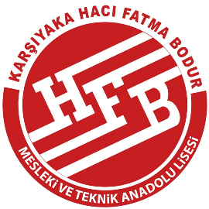 | 2023-2024 EĞİTİM ÖĞRETİM YILI ÖĞRENCİ KULÜP ÇALIŞMALARI İÇİN FAALİYET İZİNLİ BİLDİRİM DİLEKÇESİ | Doküman No | KHFBMTAL-ÖKF- 17
 |  | Sayfa No | 1 / 1
 |  | Revizyon No | 00
 |  | Revizyon Tarihi | _ _ / _ _ / 20_ _
 |  | Düzenleme Tarihi | 11,09,2023
 |  | Geçerlilik Tarihi | 30.09.2024

KARŞIYAKA HACI FATMA BODUR MESLEKİ VE TEKNİK ANADOLU LİSESİ MÜDÜRLÜĞÜNE

Aşağıda sınıfı, numarası, adı-soyadı yazılı öğrenciler aşağıda belirtilen tarihte tarihte belirtilen faaliyete katılmışlardır.
Ortaöğretim Kurumlar Yönetmeliği ve Sosyal Etkinlikler Yönetmeliği gereğince aşağıda belirtilen tarihlerde idari izinli sayılmasını (faaliyet) arz ederim

..…../……./2023

ÖĞRETMENİN ADI SOYADI:
ÖĞRETMENİN İMZASI:

FAALİYETİN ADI:
FAALİYETİN TARİHİ:
FAALİYETİN SAATLERİ:
FAALİYETİN YERİ:
FAALİYETE KATILAN ÖĞRENCİLER
 | SINIF | OKUL NO |  | ADI SOYADI
1
2
3
4
5
6
7
8
9
10
11
12
13
14
15

